Цель работы уполномоченного в школе:
1. Формирование правового пространства;
2. Обеспечение и защита прав и законных интересов участников образовательного процесса: обучающийся, родитель, учитель, воспитатель, администрация;
3. Разрешение конфликтных ситуаций в учреждении с участниками образовательного процесса.
Основные направления деятельности уполномоченного :
1. Совершенствовать систему правового и психологического сопровождения образовательного процесса в школе.
2. Активизировать деятельность ученического и родительского сообщества.
3. Продолжить просветительскую деятельность среди всех участников образовательного Приоритетным направлением деятельности Уполномоченного является защита прав
Задачи:
1. Оказывать социально-педагогическую поддержку детям, имеющим проблемы в обучении, трудности в общении, адаптации.
2. Способствовать успешной социализации опекаемых детей и детей с ограниченными возможностями.
3. Выявление социальных и личностных проблем обучающихся, их родителей и педагогов.
4. Формирование у обучающихся способности к самоопределению, саморазвитию, развитию личностных и интеллектуальных ресурсов.
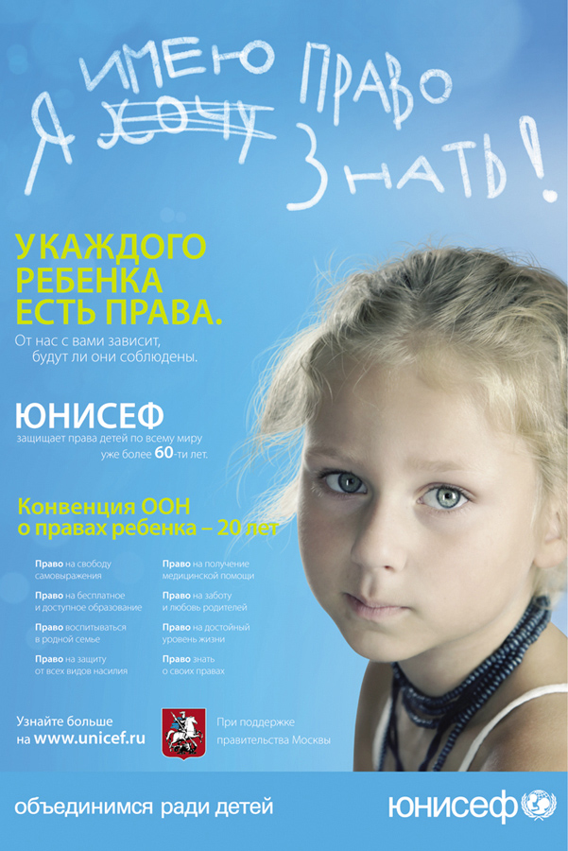
5. Повышать правовую грамотность учащихся; включать учащихся в социально-значимую деятельность.

6. Организация системы профилактических мер по предупреждению отклоняющегося поведения детей.
7. оказывать консультативную помощь родителям и повышать их педагогическую компетентность в вопросах воспитания и в решении социально-педагогических проблем ребёнка.
8. Способствовать формированию у ребёнка потребности в ведении здорового образа жизни.
Приоритетным направлением в деятельности Уполномоченного является защита прав несовершеннолетних участников образовательного процесса.
Уполномоченный по защите прав участников образовательного процесса - это неофициальное лицо, избранное школьным сообществом и утвержденное Управляющим советом), наделяется полномочиями отслеживать соблюдение законных прав и интересов учащихся, учителей и родителей, разбирать конфликтные ситуации, заниматься правовым воспитанием, образованием и профилактикой нарушения прав всех участников образовательного процесса.
Уполномоченный по защите прав участников образовательного процесса в образовательном учреждении – это взрослый участник образовательного процесса, к которому можно обратиться:
- если считаете, что Ваши права или права Вашего ребенка нарушены как участника образовательного процесса;
- если возникло недопонимание между Вами, Вашим ребенком и учителем, классным руководителем, администрацией школы;
- за правовой консультацией (в рамках функционирования школы);
- за информацией о существующих нормативных и гигиенических требованиях к организации учебного процесса;
- если хотите внести предложения по усовершенствованию и развитию образовательного учреждения.

